

**¡ Te dejo una imagen como guía del trabajo que debes realizar!**

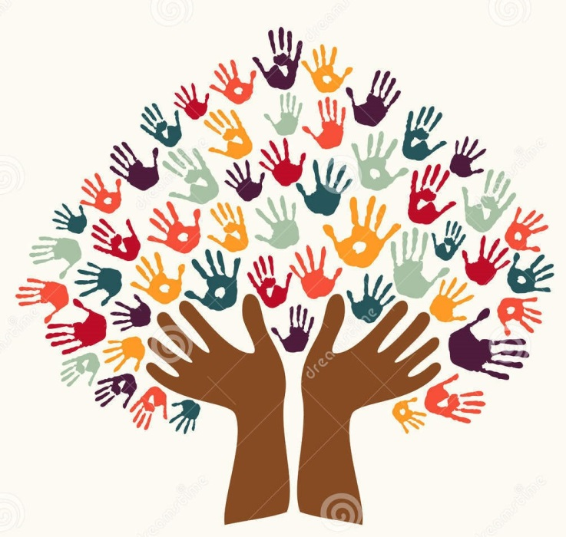

|  |
| --- |
| **IMPORTANTE: Saca una foto al cuadro de las manos realizado en familia y envíala a mi correo institucional .**  [**margarita.schuster@cegmb.cl**](mailto:margarita.schuster@cegmb.cl)  [**julio.cifuentes@cegmb.cl**](mailto:julio.cifuentes@cegmb.cl) |